Добрый день, уважаемые депутаты, гости и жители Кузнечнинского городского поселения!
Представляем Вашему вниманию отчет
о социально-экономическом развитии муниципального образования Кузнечное за 2024 год и основных направлениях развития и деятельности на 2025 год.
Вступление
Работа администрации городского поселения – это исполнение полномочий, предусмотренных Уставом поселения по обеспечению деятельности местного самоуправления. Основные направления деятельности администрации в отчетном году строились в соответствии с Уставом городского поселения, № 131 Федеральным законом и решениями Совета депутатов.
В администрации на 01.01.2024г. работают 8 муниципальных служащих и 4 не муниципальных служащих.
Администрацией за 2024 год принято:
- 513 постановлений - из них нормативно-правовых актов – 111,
все нормативно-правовые акты ежемесячно направляются в электронном виде в Регистр Ленинградской области.
- 124 распоряжений по основной деятельности.
- 141 распоряжений по личному составу и кадрам.
Входящих писем и документов принято – 1649,
Исходящей документации –1563.
За прошедший период основное внимание уделялось работе с населением. За этот период в администрацию поступило 70 письменных обращений. Обращения граждан в основном были связаны с вопросами:
- землепользования,
- благоустройства территории и вопросам ЖКХ,
- передачей жилых помещений в собственность,
На основании закона «О нотариате» ведущий специалист администрации исполняет обязанности нотариуса. За отчетный период было совершено 157 нотариальное действие.
На основании закона Ленинградской области от 15 января 2018 года № 3-оз "О содействии участию населения в осуществлении местного самоуправления в иных формах на территориях административных центров и городских поселков муниципальных образований Ленинградской области» созданы и работали 3 Инициативных Комиссии.

За 2024 год были по инициативе Комиссий выполнены работы по:
Устройство автомобильной парковки по адресу ул.Приозерское шоссе, дом № 10-а возле спортзала «Алмаз»;

Устройство пешеходного тротуара от дома № 2 по улице Юбилейная до памятника.

Всего израсходовано средств из областного и местного бюджетов – 1 млн. 259 тысяч 754 рубля.

На сегодняшний день по областному закону № 10-ОЗ от 16 февраля 2024 года «О содействии участию населения в осуществлении местного самоуправления в Ленинградской области» подготовлена заявка и направлен пакет документов в комитет по местному самоуправлению Правительства Ленинградской области на 2025 год для выполнения следующих работ:
«Благоустройство территории гп.Кузнечное:

- устройство автомобильной парковки по адресу ул.Приозерское шоссе, дом № 10-а возле спортзала «Алмаз» (2 этап);

- устройство лестничного марша от магазина «Магнит» до магазина «Пятерочка».

в 2024 году проведена большая работа по подготовке и проведению выборной кампании Президента Российской Федерации и депутатов Совета депутатов Кузнечнинского городского поселения пятого созыва, которые прошли на должном уровне с соблюдением всех требований действующего законодательства.
Главная задача, которая стоит сейчас перед нами в 2025 году необходимо провести определенную работу по подготовке и проведению выборной кампании Губернатора Ленинградской области.
Нужно приложить все усилия в целях обеспечения максимальной открытости и легитимности всего хода избирательной кампании для их достойного проведения в поселении.

Демография
Численность населения на 1 января 2025 года по данным Петростата составила 3916 чел.
Число рожденных за 2024 год 21 чел.
Число умерших за 2024 год 56 чел.
Труд и занятость населения
Уровень безработицы в Кузнечнинским городском поселении на 01.01.2025 года составило 0,21 %.
Всего за 2024 год в службу занятости в целях поиска работы обратилось 32 (41) человек. Признано безработными 9 человек (12), трудоустроено23 человек (29).
По состоянию на 01.01.2025г. состоит на учете в качестве безработных 5 чел
Промышленность
Приоритетная отрасль экономики Кузнечнинского городского поселения - добыча и переработка гранита.
Градообразующим предприятием является Акционерное Общество «ЛСР.Базовые» на территории п.Кузнечное находится Производственный Комплекс «Гранит-Кузнечное» специализируется на производстве гранитного щебня. Где задействовано порядка 530 человек.
Предприятие активно принимало и принимает участие в жизни поселка путем предоставления спец. техники для нужд поселения.
В зимнее время- выделение техники для расчистки и посыпки автомобильных дорог общего пользования местного значения. В летнее время- выделение спецтехники для пылеподавления дорог и поливки центральных улиц, также на благотворительной основе выделяется дресвяно-песчаной смеси на локальные работы по благоустройству в поселении
Ежегодно работники предприятия активно участвуют при проведении субботников в поселении.
Администрация Кузнечнинского гп совместно с представителями АО «ЛСР. Базовые», Юноармейцами школы и "Кибер дружиной" навестили и поздравили с наступающим Днём Победы ветеранов поселка.
10 августе 2024 года в парке Ветеранов поселка Кузнечное при участии АО «ЛСР. Базовые» торжественно открыли Аллею Славы и памятник воинам, защитникам Отечества.
В августе 2024 года, в День физкультурника, в честь Дня Строителя и Дня Поселка, в ФОКе состоялась традиционная малая спартакиада среди структурных подразделений предприятия АО «ЛСР. Базовые», «КЗ "Кузнечное». Также проводится ежегодный турнир по хоккею на кубок Александра Викторовича Сумбаева.
В 2024г. предприятием на благотворительной основе:
- была изготовлена форма и наградная продукция для спортсменов;
- для жителей были проведены работы по благоустройству пляжа на озере Окунево;
- активное участие в гуманитарных сборах бойцам, находящимся в горячих точках специальной военной операции;
- предприятием приобретены и вручены подарки детям на выпускной в детском саду, на Новый год новогодних подарков в количестве 80 штук для детей в возрасте от 1 до 10 лет (включительно) из многодетных семей и семей, находящихся в тяжелой жизненной ситуации, детей военнослужащих, проходящих службу в зоне проведения СВО (в возрасте до 16 лет).
Было проведено молодежное интеллектуальное мероприятие (квиз) в Доме культуры «Юбилейный», с участием работников ПК «Гранит-Кузнечное», студентов и преподавателей Приозерского политехнического колледжа, учащихся Кузнеченской СОШ, членов Совета молодежи пгт Кузнечное

--- (ФОТО папка ЛСР),
Предприятие оказывало и оказывает помощь в сборе гуманитарных грузов для участников специальной военной операции.

ООО Камнеобрабатывающий завод «Кузнечное»
Завод изготавливает и поставляет по всей России и за рубежом продукцию из натурального камня. Основные группы поставляемой продукции составляют: блоки, слэбы, облицовочная плита, плиты мощения, брусчатка, бортовой камень, монументальная скульптура, архитектурные элементы и изделия.
Выполняет работы любой сложности по облицовке натуральным камнем экстерьеров и интерьеров зданий, монтирует архитектурные группы и фонтанные комплексы из гранита, а также выполняет работы по мощению площадей, пешеходных зон, занимается общим благоустройством территорий.
На предприятии трудятся 123 человека.
ФОТО….

Сельское хозяйство
На территории Кузнечнинского городского поселения действует форелевое хозяйство ООО «СХП «КУЗНЕЧНОЕ» - одно из крупнейших в Северо-Западном регионе, где трудятся более 60 человека. В 2024 предприятию исполнилось 20 лет. Данное хозяйство является постоянно развивающимся и участвует ежегодно в форумах и выставках. На международной выставке «ПРОДЭКСПО - 2024» компания ООО «СХП «КУЗНЕЧНОЕ» была награждена золотой медалью «ЛУЧШИЙ ПРОДУКТ 2024».
Также предприятие активно участвует в помощи сборов СВО.
ФОТ0…..
На территории Кузнечнинского городского поселения расположены следующие социально значимые объекты:
- Муниципальное дошкольное образовательное учреждение «Детский сад комбинированного вида
№ 11».

Заведующим детского сада является Медведева Ольга Вячеславовна.
В детском саду функционируют 8 групп, из них 2 группы раннего возраста,
2 группы компенсирующей направленности.
На 01.01.2025 г. количество воспитанников составляло 125 человек. В детском саду работают 19 педагогов, из них 13 воспитателей, 2 музыкальных руководителя, инструктор по физической культуре, учитель-логопед, учитель-дефектолог, педагог-психолог.
Ежегодно обновляется материально-техническая база учреждения, в 2024 году произведен ремонт освещения территории детского сада, системы вентиляции пищеблока.
Взаимодействие всех участников педагогического процесса отражается в мероприятиях различного уровня:
Ежегодно воспитанники детского сада принимают участие в различных мероприятиях, конкурсах, эстафетах, спартакиадах, выставках.
В апреле 2024г. сотрудники центра тестирования ГТО посетили детский сад. Воспитанники старшего возраста показали хорошие результаты по сдаче норматив по физическому развитию.
Проведена работа по приобщению детей к русской национальной культуре на основе активного использования в работе с детьми фольклорных форм.
В ДОУ проведены мероприятия, посвящённые памятным датам - дню прорыва блокады Ленинграда, «Дню Победы».
Воспитанник ДОУ занял 3 место в конкурсе «Рисуем вместе» по теме День Победы в номинации рисунок к рассказу «Обрывок провода».
Дети и педагоги детского сада поддерживают участников СВО, изготавливают им поздравительные открытки с теплыми словами поддержки, гордости за них.
В рамках социального партнерства для детей организованы познавательные встречи с интересными людьми: так в 2024г. ребята встретились с начальником пожарной части № 144, с инженером РЖД по технике безопасности и инспектором ГИБДД.
ФОТО….
- Муниципальное учреждение дополнительного образования «Кузнечненская детская школа искусств».
В школе искусств обучаются 163 учащихся в возрасте от 5 лет до 15 лет на музыкальном и художественном отделениях.
Коллектив школы искусств состоит из 15 преподавателей.
Школа осуществляет реализацию дополнительных предпрофессиональных общеобразовательных программ в области музыкального искусства: "Фортепиано" "Народные инструменты. Аккордеон. Гитара.",
дополнительных предпрофессиональных общеобразовательных программ в области изобразительного искусства «Живопись»,
также дополнительных общеразвивающих образовательных программ в области музыкального искусства; «Эстрадный вокал»; «Раннее эстетическое развитие детей «Основы ИЗО и рисование ДОП», «В музыку с радостью», «Театральная деятельность»; «Программа Развитие творческих способностей для детей 6-7 лет»; «Программа ИЗО 10-12 лет».
Проводит работу по привлечению учащихся, проживающих в п.Кузнечное к активному участию в жизни своего родного поселка. Так учащиеся художественного отделения организовывают выставки рисунков, учащиеся музыкального отделения являются постоянными участниками праздничных мероприятий, которые проводит ДК «Юбилейный". Также проводятся лекции, концерты в д/с № 11 п. Кузнечное, в СОШ п. Кузнечное, п. Севастьяново, г. Приозерске.
В целях расширения кругозора учащихся, их более углубленного художественного образования, преподаватели школы искусств организовывают поездки в музеи, на выставки, концерты и спектакли. Благодаря профессиональному коллективу преподавателей, учащиеся школы высоко оцениваются на многочисленных конкурсах различного уровня.
За период 2024- 2025 учебный год учащиеся участвовали и стали победителями в Международных, областных и районных конкурсах.
ФОТО…

Муниципальное образовательное учреждение Кузнечненская средняя общеобразовательная школа.

где обучается 271 ученик и штат педагогов составляет 25 человек.
В начале каждой недели проводится традиционная церемония поднятия Государственного флага РФ.
На базе школы проводятся реализация программ дополнительного образования, внеурочная деятельность. Профориентационные экскурсии. Сотрудниками отделения по работе с личным составом ОМВД России по Призерскому району Ленинградской области, была проведена экскурсия для учеников нашей школы.
Взаимодействие с депутатом Законодательного собрания Ленинградской области, Хмелевой Анной. Завершилось увлекательной поездкой на стадион «Зенит -Арена» и в Смольный собор для футбольной команды «ФК Кузнечное» и учащихся школы.
Ребята активно принимали участие в выездных экскурсиях, выставках, акциях, проектах, также была организована Ярмарка «СВОи» для оказания поддержки солдат, оказавшихся в зоне СВО.
Поздравление детей участников СВО. Подготовка рисунков писем солдатам, находящимся в зоне СВО.
Участия в съёмках проекта «С НОВЫМ ГОДОМ БОЕЦ» Дети читают стихи в поддержку нашим Бойцам, в школе проходят классные часы и уроки мужества посвящённые действия СВО.
Ежегодный конкурс чтецов «Слушай, страна! Говорит Ленинград!» с участием Совета Ветеранов нашего поселения (Проводится уже 3 года)
Ежегодное мероприятие к 23 февраля «Смотр строя и песни»
Ежегодный фестиваль к 9 МАЯ «О том, что было не забудем»
Движение первых тематические беседы и круглые столы, оформление стендов к памятным дням Воинской славы России.
Деятельность школьного музея.
Традиционные походы по родному краю.
Учащиеся активно принимают участие в олимпиадах, спортивных соревнованиях, общеобразовательных акциях, марафонах и занимают призовые места.
ФОТО….

Медицинское учреждение
«Кузнечненская участковая больница»
Численность обслуживаемого население поселка Кузнечное – 3916 человек, также обслуживание жителей Севастьяново, Шушино, Богатыри, Проточное, Березово.
Численность обслуживающего персонала на сегодняшний день составляет 48 человек. Врачей 4 чел. (Терапевт, Педиатр, Стоматолог, Гериатр)
В 2024 г. велся еженедельный прием 3-х специалистов (Хирург, Гинеколог, Уролог).
Также ежемесячно осуществлялся прием выездной бригады специалистов (Кардиолог, Эндокринолог).
Проведено проф. Осмотров Всероссийской Диспансеризации 1379 человек.
Всего посещение в поликлинику – 8600 человек.
Прошли лечение в дневном стационаре -207 человек.

Прошли лечение в отделении паллиативной помощи-365 человек.

В отделении сестринского ухода -212 человек.

С 2024года на педиатрическом участке на постоянной основе работает участковая медсестра.

В больнице велась и ведутся работы по прививочной компания гриппа, а также, проф. Осмотры и диспансеризация.
ФОТО….

Культура и спорт
В ДК «ЮБИЛЕЙНЫЙ» на сегодняшний день работают 10 кружков и 10 любительских объединений.
За 2024 год проведено 371 мероприятие
В 2024 году творческие коллективы ДК стали лауреатами Международных и Всероссийских фестивалей и конкурсов, Танцевальный коллектив «Лайм» под руководством Колпаковой Ольги Михайловны участвовал в Гран-ФИНАЛЕ фестиваля «Капля Славы» в городе Москве
Васильев Александр Сергеевич руководитель театральной студии выиграл Всероссийский гранд с проектом «Театр для всех», в рамках проекта прошел первый спектакль по мотивам произведения Л. Филатова, «Сказ о Федоте стрельце-удалом молодце»
Команда КВН нашего поселения под руководством Паклиной Евгении Валерьевны стала финалистом Регионального представительства Всероссийской Юниор лиги КВН, в г. Санкт- Петербурге, неоднократно становилась призёром отборочных этапов, в финале команда выиграла номинацию «Лучшая миниатюра»
В 2024 году проведены два выездных концерта для участников СВО в в/ч Сапёрное.
Один выездной концерт в г. Приозерске в КЦ «Карнавал»
Проведена большая работа с Детскими оздоровительными лагерями в рамках летней оздоровительной компании и с д/с комбинированного вида №11
В 2025 году планируем ввести новые формы работы с детьми, увеличить количество клубов по интересам для взрослых, запланировано открыть кружок «Кулинария для всех»
СПОРТ
В 2024 году жители нашего поселения по-прежнему активно посещали спортивные объекты СЦ «Надежда», СК «Алмаз», ФОК.
Был продолжен ремонт помещений на втором этаже спортивного зала «Алмаз» в мкр.КНИ. Теперь свой досуг можно провести в тренажёрном зале или поиграть в настольный теннис.
За прошедший год в поселке проведено 37 спортивных мероприятий, в которых приняли участие 1242 человека в возрасте от 6 до 84 лет.
На сегодняшний день существуют секции по волейболу, футболу, стрельбе из пневматической винтовки, настольному теннису, дартс, флорболу, фитнес, хоккей, ОФП, городошный спорт.
Впервые из старших групп детского сада была создана дополнительная секция по футболу из 5-6 летних детей.
Отстояла своё чемпионское звание команда посёлка на очередном Спортивном фестивале старшего поколения.
Традиционно в Кузнечное едут для участия в открытых соревнованиях по разным видам спорта детские и взрослые команды, и команды ветеранов.
В планах на 2025 год:
- вовлечение в физическую культуру и спорт больше количества жителей нашего поселения различного возраста;
- усиление пропаганды здорового образа жизни, укрепляя её высокими достижениями на соревнованиях разного уровня;
- развитие дворового спорта

ФОТО….

Совет Молодежи
Совет молодёжи существующий на территории Кузнечного ГП составляет порядка 45 человек, в их числе студенты, ученики старших классов СОШ, работники ДК, работники предприятий, которые в свою очередь участвуют в различных акциях и молодежных форумах, в акции «Мы в месте» поздравляют с днём рождения детей участников специальной военной операции.
Волонтерский клуб «Бумеранг доброты» активно участвует в работе ДК, в мероприятиях поселения, района, области, форумах, слетах.
Участвовали в акциях и форумах:
- взаимопомощи «Мы вместе», оказывая помощь маломобильным гражданам.
- участвовали в субботниках, благоустройстве территории поселка и во многих других Акциях.
В 2024 году представители нашей молодёжи в 6 раз подряд победили в районном конкурс «Жемчужина Вуоксы»,

Участвовали в районном конкурсе «А ну-ка парни!». заняли 4 место.

В 2024 молодёжный совет признан победителем районного смотра –конкурса
по летней работе с детьми и молодёжью заняли 2 место в районном турнире.

Молодежная команда КВН «Липовое братство» принимали участие в областном
фестивале молодежных команд КВН.

Также принимают участие в акции «КРУГ ЖИЗНИ» сбор макулатуры и аккумуляторных батареек.
Участие во всероссийском проекте «КИБЕР. Волонтёры»
По итогом работы за 2024г. Молодежный совет в районе занял 3 место
ФОТО….
Совет Ветеранов
В школьном музее проведены встречи ветеранов-блокадников по патриотическому воспитанию с учащимися Кузнеченской средней школы.
В 2024 г. важным событием являлось празднование 79-летия Победы в ВОВ, проведены такие мероприятия как: Митинги на 13 км и у ДК, концертная программа, посвященная Дню Победы, адресно посетили всех ветеранов с целью вручения благотворительных подарков от «ЛСР. Базовые» и материальной помощи.
Совет ветеранов активно участвует в сборе помощи для мобилизованных.
Наши ветераны-спортсмены участвовали в областных соревнованиях – третьей зимней Спартакиаде старшего поколения за Приозерский район.
ФОТО…

ГО и ЧС
В ПЧ -144 трудятся 19 спасателей.
За 2024г. пожарной частью всего ликвидировано 9 пожаров на территории Кузнечнинского городского поселения
- осуществлялись выезды на ДТП,
- ежеквартально проводились пожарно-тактические занятия на объектах с массовым пребыванием людей: Дом культуры, школа, детский сад, котельная, 57-я подстанция.
Дважды в году, в осенний и весенний период проверялись поселковые гидранты, в количестве 20 ед.,
Для старших групп детского сада и школьников ежегодно проводятся экскурсии в ПЧ, также запланированы проведение экскурсий и в 2025 году.
Благодарим начальника пожарной части Щербакова Владислава Викторовича, который регулярно оказывает консультативную помощь при разработке нормативных документов в области пожарной безопасности, гражданской обороны и чрезвычайных ситуаций. В настоящий момент 30% личного состава ПЧ-144 проживают в пгт Кузнечное.
Приведена таблица для сравнения с прошлыми годами количество пожаров:
 | 2024 | 2023 | 2022 | 2021 | 2020 | 2019 | 2018
общее количество пожаров | 9 | 12 | 15 | 25 | 36 | 22 | 31
погибло на пожаре | 0 | 0 | 0 | 0 | 1 | 0 | 1
травмировано на пожаре | 0 | 0 | 0 | 1 | 2 | 0 | 0

На территории Кузнечнинского городского поселения имеется добровольная народная дружина, командиром ДНД является Осипян Георгий Владимирович. В настоящее время составляются планы работ на 2025г., заключается 3-х стороннее соглашение между администрацией, ОМВД и ДНД, после оформления которого члены ДНД приступят к исполнению обязанностей в помощи ОМВД при дежурствах на крупных мероприятиях нашего муниципального образования.
Продолжается набор кандидатов в ДНД. Приглашаются граждане от 18 лет, способные по своим деловым и личным качествам исполнять обязанности народных дружинников, желающие принимать активное участие в охране общественного порядка при проведении общественных мероприятий, в предупреждении и пресечении правонарушений — совместно с сотрудниками правоохранительных органов.
Добровольные народные дружины — это возможность проявить свою активную гражданскую позицию, не на словах, а на деле способствуя созданию безопасной среды, в которой мы все хотели бы жить.
Потребительский рынок и малое предпринимательство

Потребительский рынок представлен в основном предприятиями индивидуального предпринимательства в сфере торговли и общественного питания, бытового обслуживания.
На 01.01.2025г. на территории расположены 8 продуктовых магазинов, 6 промышленных, 5 смешанных, 6 павильонов, 1 киоск. Функционируют сетевые магазины: ООО «Агроторг» («Пятерочка»), ЗАО Тандер (Магнит), ООО "Красное&Белое", 2 интернет магазина - Озон и один интернет магазин «Wilberris».
Также расположены 2 аптечных пункта, киоск ОАО Невоблпечать,
1 кабинет стоматологии, УФПС Почта России.
Бытовое обслуживание на территории Кузнечнинского городского поселения осуществляется индивидуальными предпринимателями и организациями.
На 31.12.2024г. действуют 3 парикмахерские, одна баня, 1 кабинет маникюра, массажный кабинет, ветеринарная лечебница, 3 индивидуальных предпринимателя занимаются изготовлением памятников, 2 индивидуальных предпринимателя осуществляет техническое обслуживание и ремонт автотранспортных средств, 3 ИП занимается грузоперевозками.
Среднесписочная численность работающих на 31.12.2024г. включая индивидуальных предпринимателей 150 человек.
Соц. Политика
На 1 января 2025 года:
-на учете граждан в качестве нуждающихся в жилых помещениях, предоставляемых по договорам социального найма, состоит 1 семья.
- в списке нуждающихся в жилых помещениях для получения земельных участков и участия в программах по обеспечению жильем - состоит 5 семей.
В 2024 году одна семья, состоящая на учете граждан в качестве нуждающихся в жилых помещениях, предоставляемых по договорам социального найма, получила квартиру по договору социального найма.
Также одной семье предоставлена социальная выплата на приобретение (строительство) жилья в рамках мероприятия по улучшению жилищных условий молодых граждан (молодых семей) государственной программы Ленинградской области «Формирование городской среды и обеспечение качественным жильем граждан на территории Ленинградской области».
В рамках региональной адресной программы «Переселение граждан из аварийного жилищного фонда на территории Ленинградской области в 2019-2025 годах» этап 2024-2025 годов, утвержденной Постановлением Правительства Ленинградской области от 14 июля 2023 года №497 было расселено 22 квартиры, 58 человек.
Кроме того, снесен дом по ул. Пионерская 4, расселенный в 2022 году.
В 2025 году планируется снести 3 дома, расселенных в 2023-2024 годах ул. Пионерская д.6, 8 и ул. Привокзальная д.9
В летний период на базе МКУ КСЦ «Юбилейный» была организована работа трудовых бригад – 3 смены (июнь, июль, август), охват 27 человек, средства местного бюджета на оплату труда подростков – 308,0 тыс.руб.

Военный Учетный Стол ( ВУС)
На 01.01.2025г. В специальной военной операции принимают участие 37 человек.
К глубокому сожалению, есть погибшие, и их 5 человек.
Для поддержки военнослужащих активно ведутся сборы и отправки
гуманитарных грузов. В чем мы благодарим жителей поселения, индивидуальных
предпринимателей, и организации, особенно АО «Эвобласт» и АО «ЛСР. Базовые».
Также ведется работа с семьями, участников СВО в помощи решения их вопросов.
Проводятся мероприятия по увековечиванию памяти погибших воинов.

Деятельность администрации

Одна из задач администрации стояла сбалансированно, в соответствии с бюджетным и налоговым законодательством РФ распорядиться доходной и расходной частью бюджета муниципального образования.
ИСПОЛНЕНИЕ БЮДЖЕТА
Доходная часть бюджета Кузнечнинского городского поселения за 2024 год в целом исполнена на 93,3 % и составляет 151,6 тыс.руб. Из них собственных доходов получено 44,5 млн.руб или 104,6 % от плановых назначений и 107,1 млн.руб составляют средства, предоставленные из других бюджетов (межбюджетные трансферты) или 89,3 % от выделенных средств.
Тыс.руб
Наименование доходного источника | Годовой план 2024 | Факт на 01.01.2025г. | % исполнения годового плана | Факт на 01.01.2024г.
НАЛОГОВЫЕ ДОХОДЫ, всего | 30743,6 | 32344,2 | 105,2 | 18687,5
в том числе:
Налог на доходы физических лиц | 18000,0 | 19374,3 | 107,6 | 17692,9
Налоги на товары (работы услуги),реализуемые на территории РФ | 1607,0 | 1889,8 | 117,6 | 1742,4
Налоги на совокупный доход | 794,3 | 794,3 | 100 | 1260,6
Имущество физических лиц | 188,0 | 218,7 | 116,3 | 150,4
Земельный налог | 10134,1 | 10046,4 | 99,1 | -2184,6
Государственная пошлина | 20,2 | 20,7 | 102,5 | 25,8
Наименование доходного источника | Годовой план 2024 г | Факт на 01.01.2025г. | % исполнения годового плана | Факт на 01.01.2024г.
НЕНАЛОГОВЫЕ ДОХОДЫ, всего | 11835,1 | 12181,6 | 102,9 | 12956,4
в том числе:
Доходы от использования имущества, находящегося в государственной и муниципальной собственности | 10430,0 | 10579,4 | 101,4 | 10284,5
из них:
Доходы, получаемые в виде арендной платы за земельные участки | 7400,0 | 7380,4 | 99,7 | 7242,9
Доходы от сдачи в аренду имущества,находящееся в оперативном управлении органов гос. власти | 1230,0 | 1327,5 | 107,9 | 1207,6
Доходы от использования имущества и прав,находящихся в гос. И муниципальной собственности | 1800,0 | 1871,5 | 104,0 | 1834,0
Доходы от оказания платных услуг и компенсации затрат государства | 250,1 | 285,9 | 114,3 | 211,4
Доходы от продажи материальных и нематериальных активов | 1055,0 | 1347,2 | 127,7 | 1897,6
из них:
Доходы от реализации имущества, находящегося в государственной и муниципальной собственности | 0 | 0 | 0 | 0
Доходы от продажи земельных участков, находящегося в государственной и муниципальной собственности | 1055,0 | 1347,2 | 127,7 | 1897,6
Штрафы, санкции, возмещение ущерба | 0 | 0 | 0
Невыясненные поступления | 0 | -130,0 | 0 | 130,0
Прочие неналоговые доходы | 100,0 | 99,1 | 99,1 | 432,9
Наименование доходного источника | Годовой план 2024 г | Факт на 01.01.2025г. | % исполнения годового плана | Факт на 01.01.2024г.
Безвозмездные поступления, всего | 119867,2 | 107100,3 | 89,3 | 74163,9
в том числе:
Дотации на выравнивание уровня бюджетной обеспеченности | 1927,5 | 1928,4 | 100
Дотация на сбалансированность бюджетов | 0 | 0 | 0 | 10000,00
Субсидии бюджетам поселения | 102080,7 | 89313,8 | 87,5 | 14925,7
Прочие субсидии | 5483,1 | 5483,1 | 100 | 37770,1
Субвенции бюджетам поселений | 349,9 | 349,9 | 100 | 318,1
Прочие межбюджетные трансферты | 10025,0 | 10025,0 | 100 | 11150,0

Расходная часть бюджета исполнена на 91,6 % и составила 151,7 млн.руб. На не полное исполнение бюджета повлияло завышенное выделение средств комитетом по строительству Ленинградской области. Не использованные ассигнования по межбюджетным трансфертам составили 12,8 млн.руб
Тыс. руб.
Наименование показателя | Уточненный  план на  2024 год | Исполнено за 2024 год | Процент исполнения к плану года | Уд.вес в структуре расходов 2024г.в % | Для сравнения:  уд.вес в структуре расходов за 2023 год
1 | 2 | 3 | 4 | 5 | 6
Общегосударственные вопросы | 14561,0 | 14369,1 | 98,7 | 9,5 | 12,1
Национальная оборона | 346,4 | 346,4 | 100 | 0,2 | 0,3
Национальная безопасность и правоохранительная деятельность | 1077,0 | 1076,9 | 100 | 0,7 | 0,5
Национальная экономика | 4137,3 | 3436,3 | 83,1 | 2,3 | 4,5
Жилищно-коммунальное хозяйство | 121893,4 | 108855,7 | 89,3 | 71,7 | 64,6
Образование | 317,1 | 308,0 | 97,1 | 0,2 | 0,3
Культура | 14107,4 | 14106,6 | 100 | 9,3 | 10,9
Социальная политика | 139,2 | 139,1 | 99,9 | 0,1 | 0,1
Физическая культура и спорт | 9111,7 | 9101,2 | 99,9 | 6,0 | 6,6
Расходы бюджета - ИТОГО | 165690,5 | 151733,3 | 91,6 | 100 | 100

Все полученные межбюджетные трансферты имеют целевое назначение:
- В бюджете Кузнечнинского городского поселения предусмотрены средства по разработанной муниципальной программе «Формирование городской среды и обеспечение качественным жильем граждан на территории МО»:
На реализацию федерального проекта в составе национального проекта «Обеспечение устойчивого сокращения непригодного для проживания жилищного фонда» на приобретение жилых помещений предусмотрено из средств Ленинградской области 102080,7 тыс.руб и 808,8 тыс.руб из средств местного бюджета. В отчетном периоде проведено 20 процедур по приобретению квартир и 2 квартиры приобретены по договору мены. В отчетном периоде Кузнечнинское городское поселение закончило мероприятия по расселению аварийного жилья. В связи с излишне выделенными средствами из бюджета субъекта исполнение по областным деньгам составило 87,1%. Исполнение по местным средствам составляет 100 %.
- В рамках мероприятия «Содействие развитию участия населения в осуществлении местного самоуправления в Ленинградской области» реализуется ОЗ №3-ОЗ в бюджете предусмотрены средства в размере 1259,7 тыс.руб (областные средства составляют 1020,4 тыс.руб). Согласно протокола общественных комиссий выполнены работы по формированию парковки возле спортивного клуба «Алмаз» и установка тротуара в мкр. Ровное. Работы выполнены в полном объеме.
- На средства депутата Потаповой С.Л. приобретены малые детские формы на сумму 1000,0 тыс.руб. Исполнение составило 100 %.

В 2024 году муниципальному образованию вновь был вручен грант за оформление поселения к Новому 2024 году в размере 25,0 тыс.руб.

По Муниципальной программе
«Устойчивое общественное развитие территории в Кузнечнинском городском поселении Приозерского муниципального района Ленинградской области» на 2022-2030 годы
ПОСТАНОВЛЕНИЕ от «19» декабря 2022 года № 293.
1.Проведены работы по устройству пешеходного тротуара от д. 2 по ул. Юбилейная до памятника. Протяженность 100п/м.
МК № 04 от 24.06.2024 ИП Хачатрян В.М.
Сумма контракта 839 836,00 руб.
ОБ -680 266,00руб
МБ- 159 569,34 руб.
ФОТО… папка Иванова О.В.

Было Стало
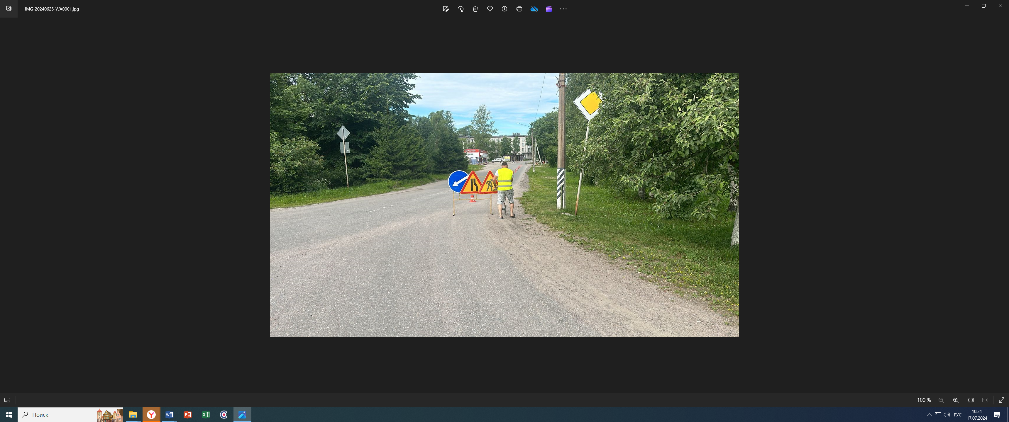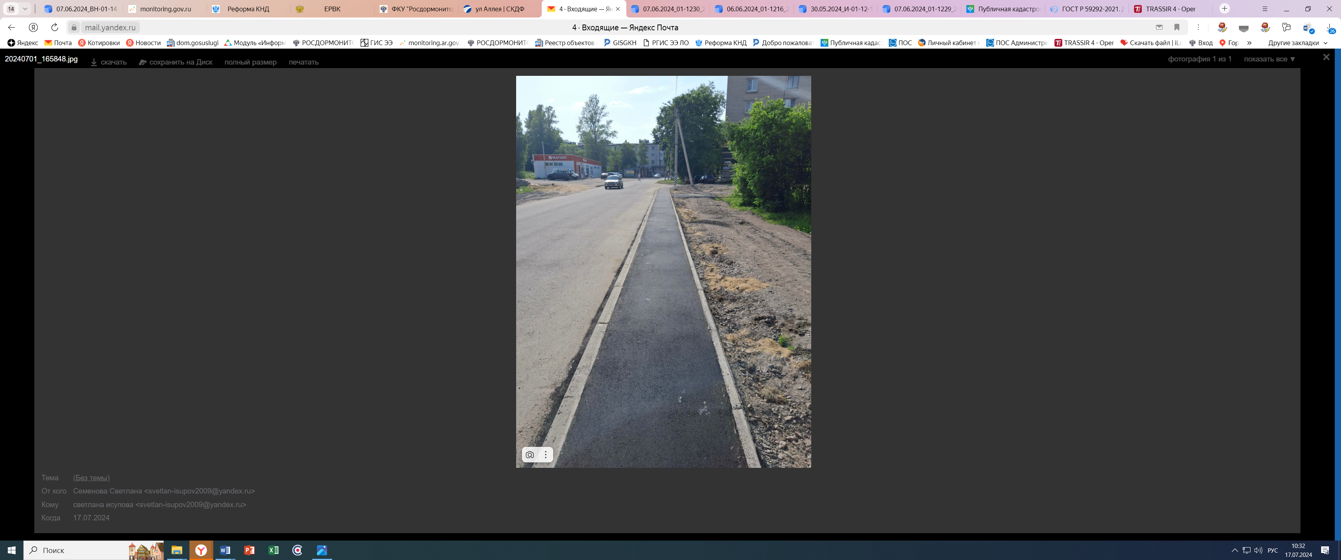

2.Проведены работы «Устройство автомобильной парковки»
ул. Приозерское шоссе д.10а,
МК № 05 от 28.06.2024. ИП Хачатрян В.М.
Сумма контракта 561 999,18 руб.
ОБ -340 133,34руб
МБ- 221 865,84руб.
Было
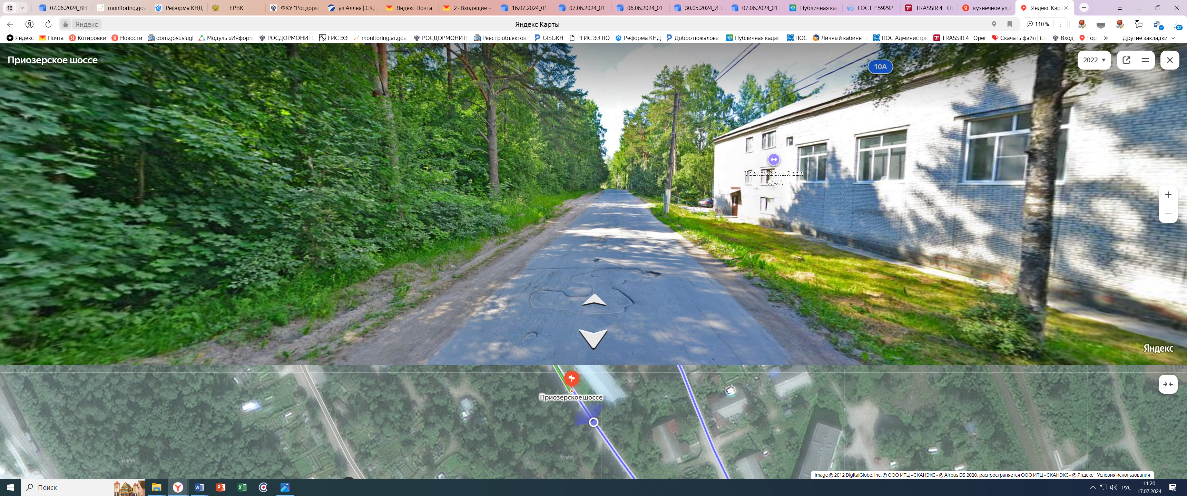
Стало
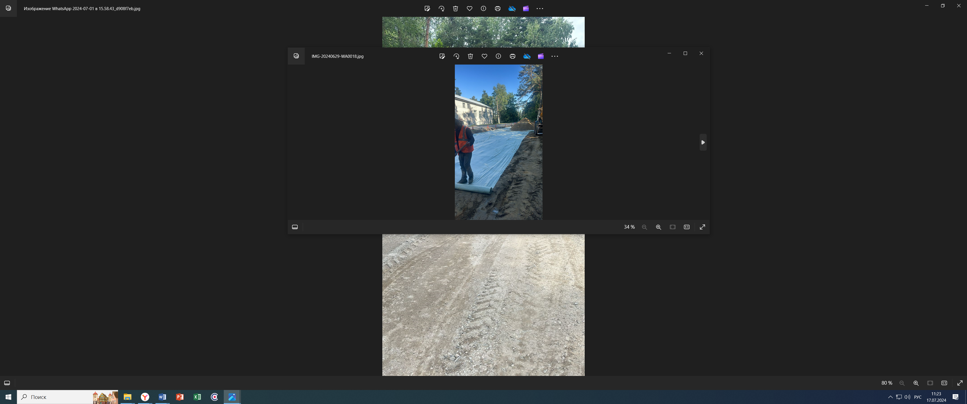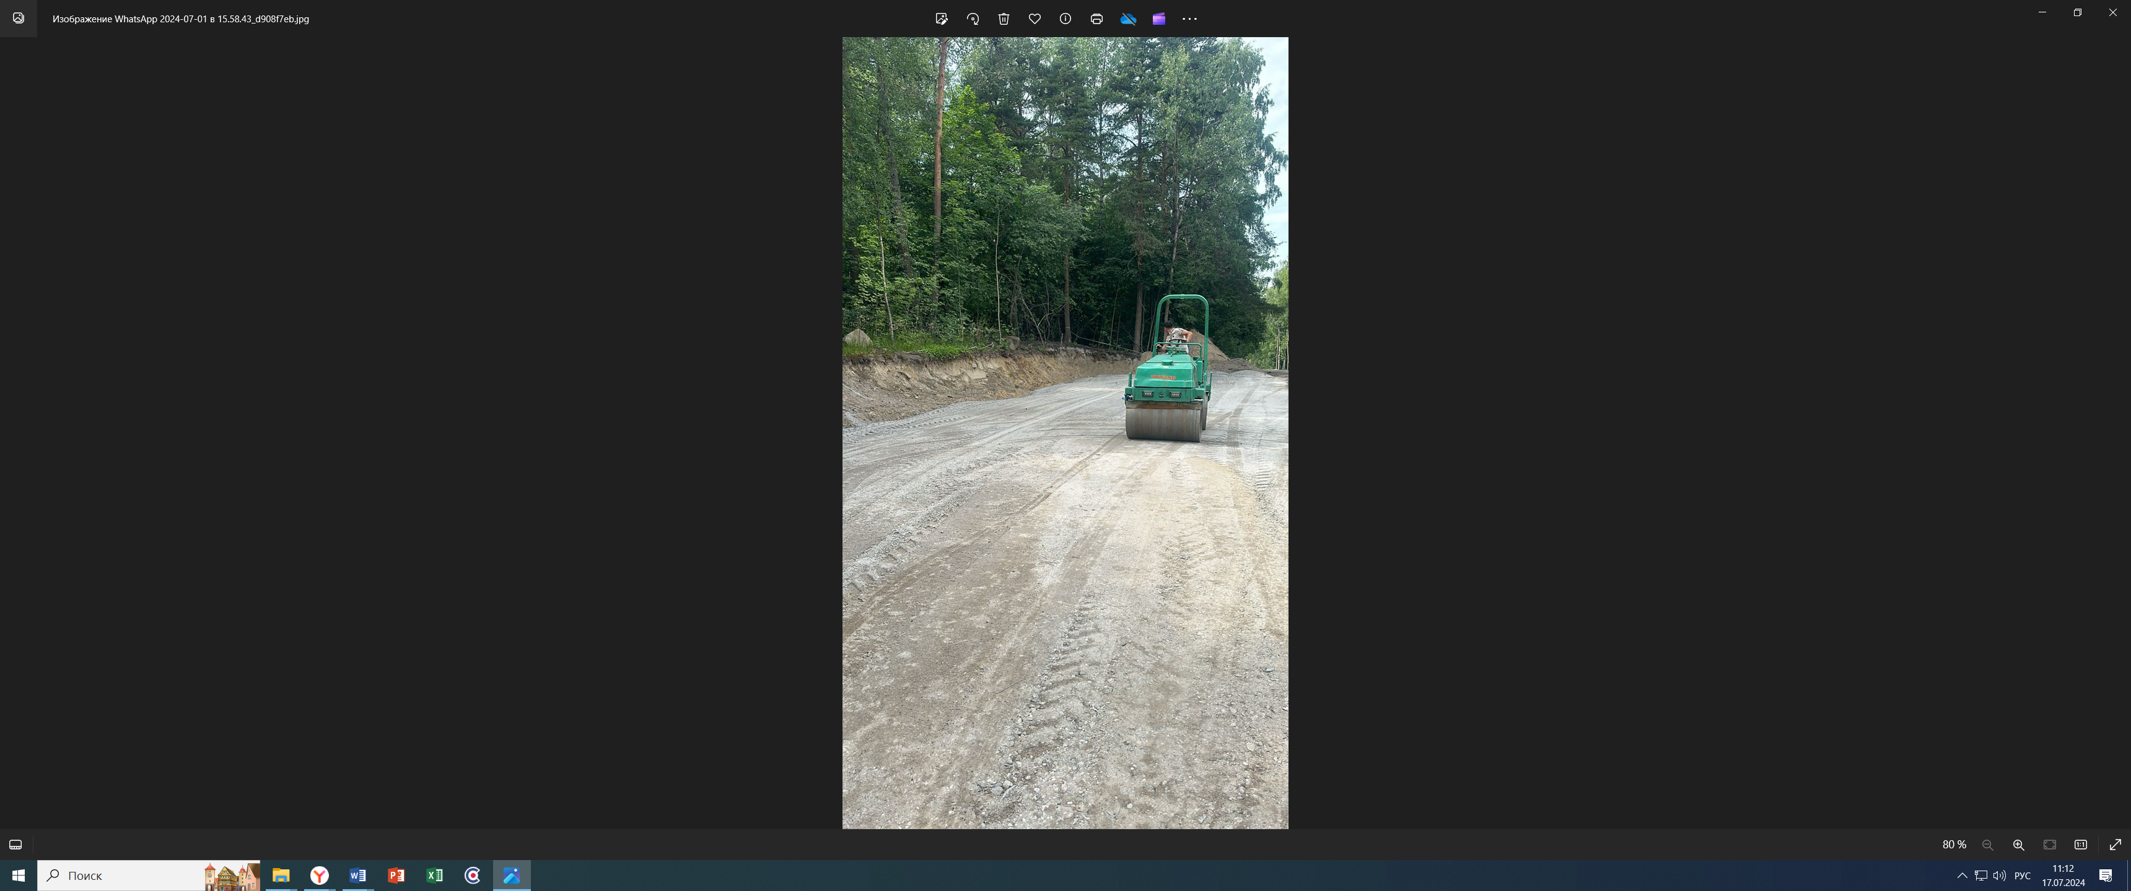
В рамках Муниципальной программы
«Благоустройство территории Кузнечнинское городское поселение Приозерский муниципальный район
Ленинградской области на 2022-2024 годы»

- Проведены работы по установке Контейнерной площадки в п.Боровое
МК №35 от 03.06.2024г. ИП Фильчук П.В.
Сумма контракта 200 000руб.00коп. Средства МБ

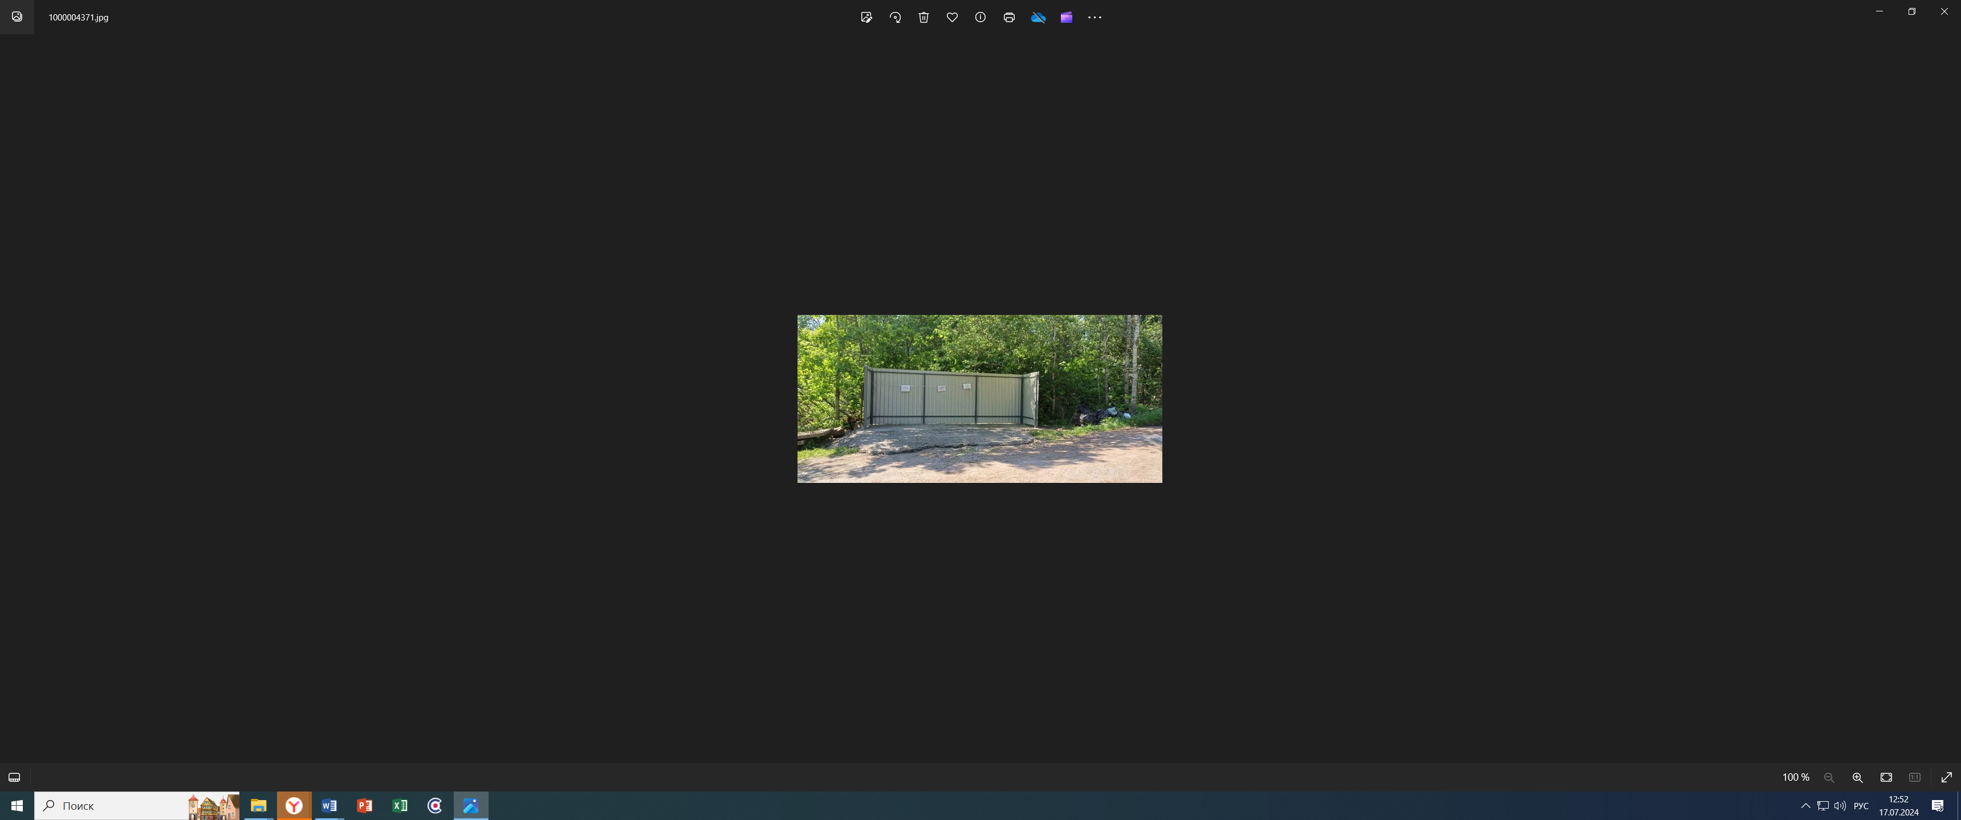

- В рамках озеленения территории поселения, проведена закупка и поставка цветов
МК №30 от 27.05.2024г. ИП Лебедев М.В.
Сумма контракта 191 925руб.00коп. Средства МБ
ФОТО… папка Иванова О.В.

- В рамках безопасности дорожного движения закуплены искусственные дорожные неровности
МК №14 от 20.05.2024г. ООО «ПТК Объединённые ресурсы»
Сумма контракта 81 400руб.00коп. Средства МБ
ФОТО… папка Иванова О.В.
В рамках реализации исполнения искового заявления Приозерской городской прокуратуры
Проведены работы «Устройство уличного освещения по автомобильной дороге
ул.Зеленая в пгт.Кузнечное»
МК №34 от 24.05.2024г. ООО «ЭнергоСтрой»
Сумма контракта 566 588 руб.05коп. Средства МБ
ФОТО… папка Иванова О.В.
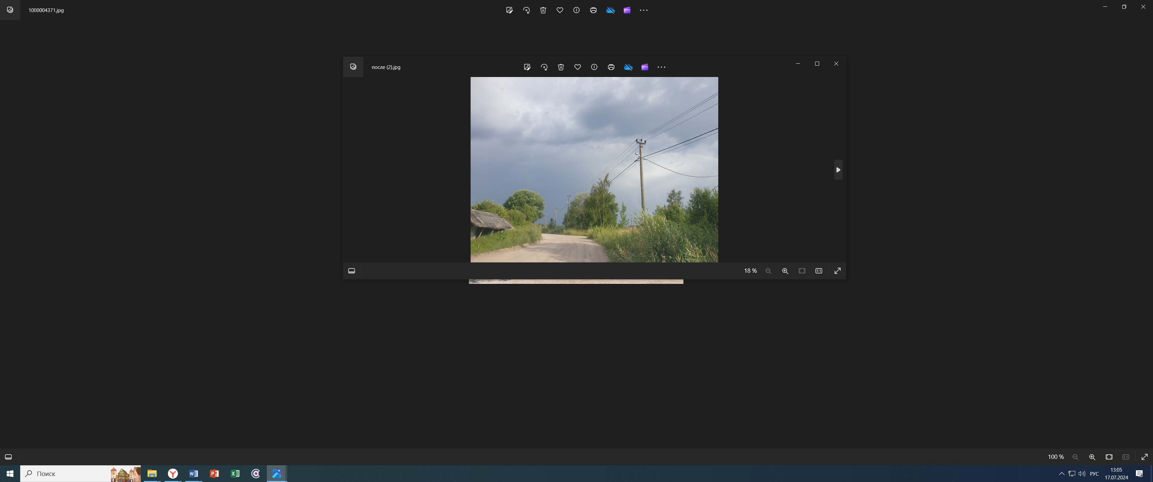

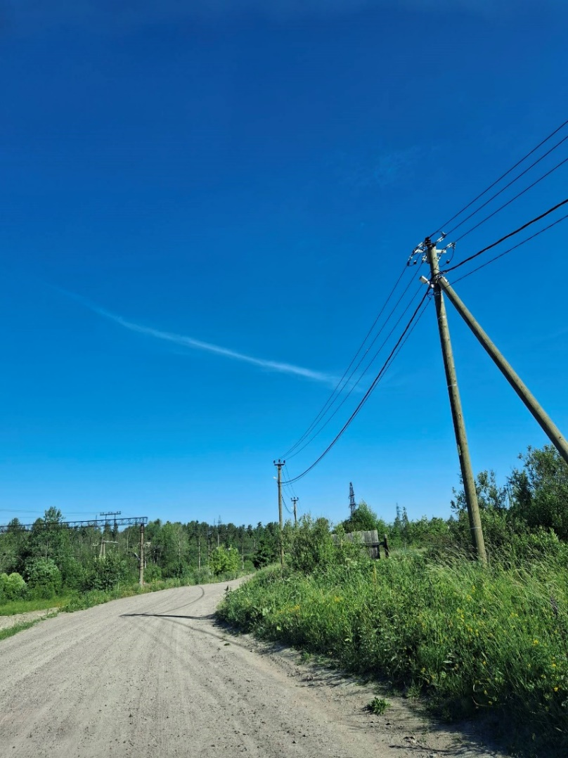

По предписанию Прокуратуры от 25.12.2023г. Исх.8-02-2023
Установить добавочное искусственное уличное освещение по адресу:
ул. Гагарина за ДК «Юбилейный»
Проведены работы «Устройству дополнительного уличного освещения по
адресу: ул. Гагарина, ул. Зеленая
МК № 49 от 02.09.24г. ООО «ЭСМ»
Сумма контракта: 274 438,55 р.
Средства Местного бюджета
ФОТО… папка Иванова О.В.
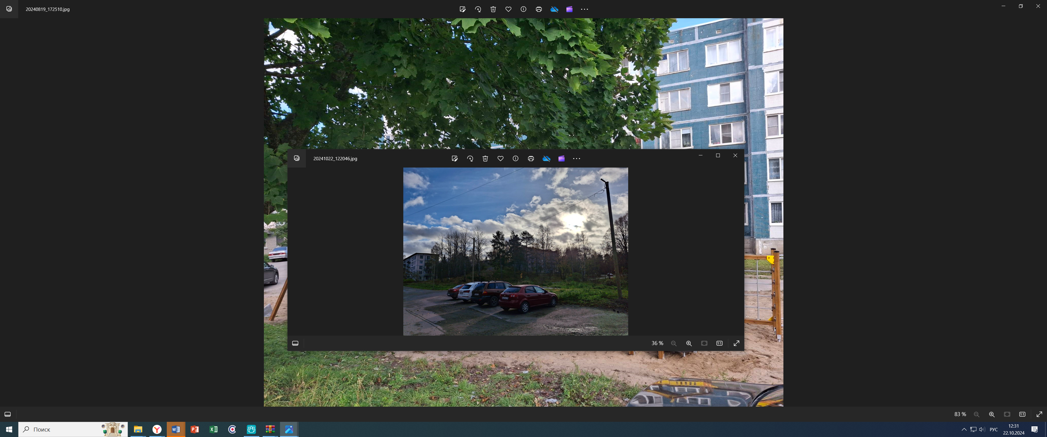
ФОТО… папка Иванова О.В.
По предписанию Прокуратуры от 25.12.2023г. Исх.8-02-2023
Установить добавочное искусственное уличное освещение по адресу:
ул. Пионерская. Разработка проекта на данный вид работы.
Проведены работы «Устройство дополнительного уличного освещения автомобильной дороги по адресу: ул. Пионерская
МК № 34 от 02.09.24г. ООО «ЭнергоСтрой»
Сумма контракта: 463 358,74 р. Средства МБ
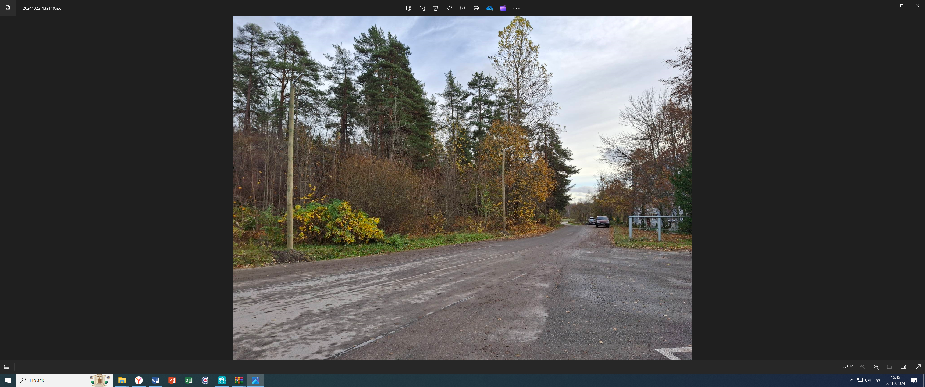

Проведены работы «Устройство уличного освещения автомобильной дороги
по адресу: ул. Юбилейная
МК № 83 от 12.12.24г. ООО «ЭнергоСтрой»
Сумма контракта: 315 242,66 р.
Средства Местного бюджета

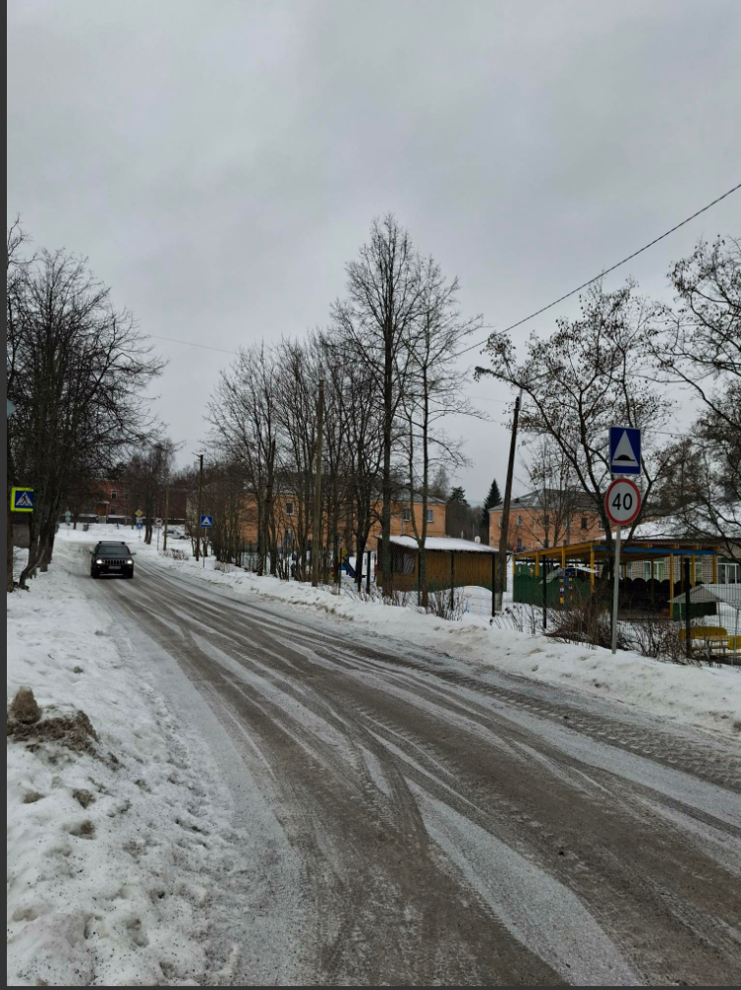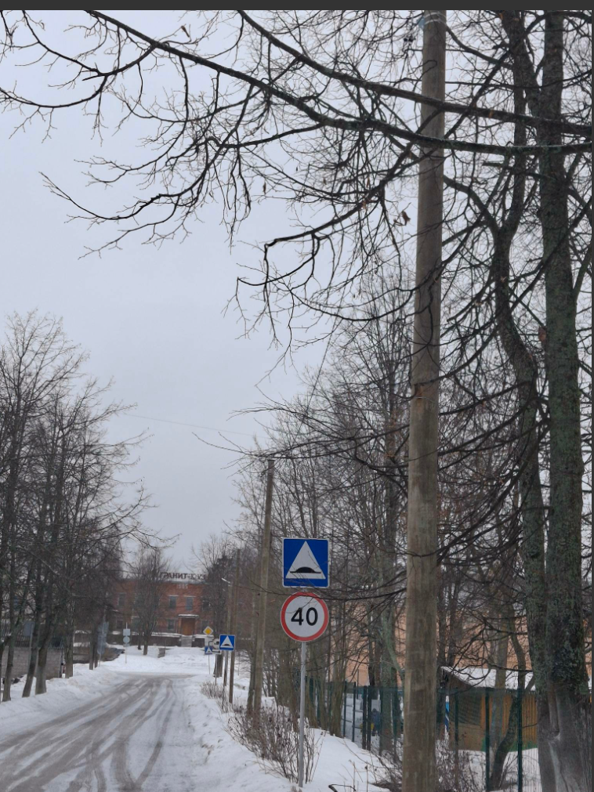

ФОТО… папка Иванова О.В.

«Благоустройство территории муниципального образования
Кузнечнинское городское поселение
муниципального образования Приозерский муниципальный район Ленинградской области
на 2022-2024 годы»
На выделенные средства депутатом законодательного собрания Потаповой С.Л. в 1 000 000,00р. Произвели закупку и установку
малых форм для детских площадок.
ИК «Витязь» и малые игровые формы
по адресу: ул. Гагарина д.7, Привокзальная д.5
МК № 42, 43 от 25.07.24г. ИП Шуракова М.В
Сумма контракта 1 000 000,00 т. руб.
Средства Областного бюджета – 1000000,00руб
Было Гагарина д.7
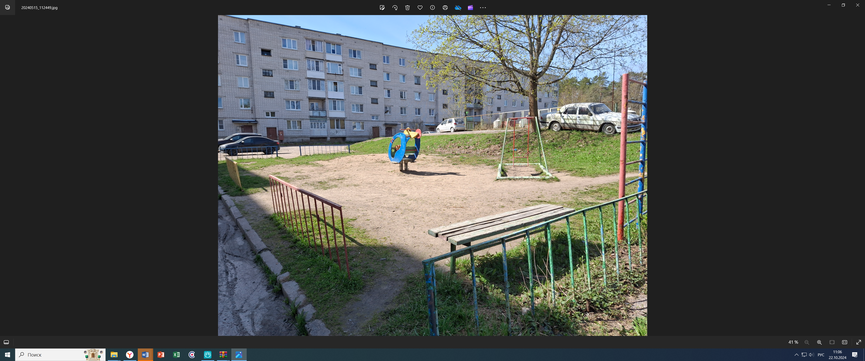

Стало
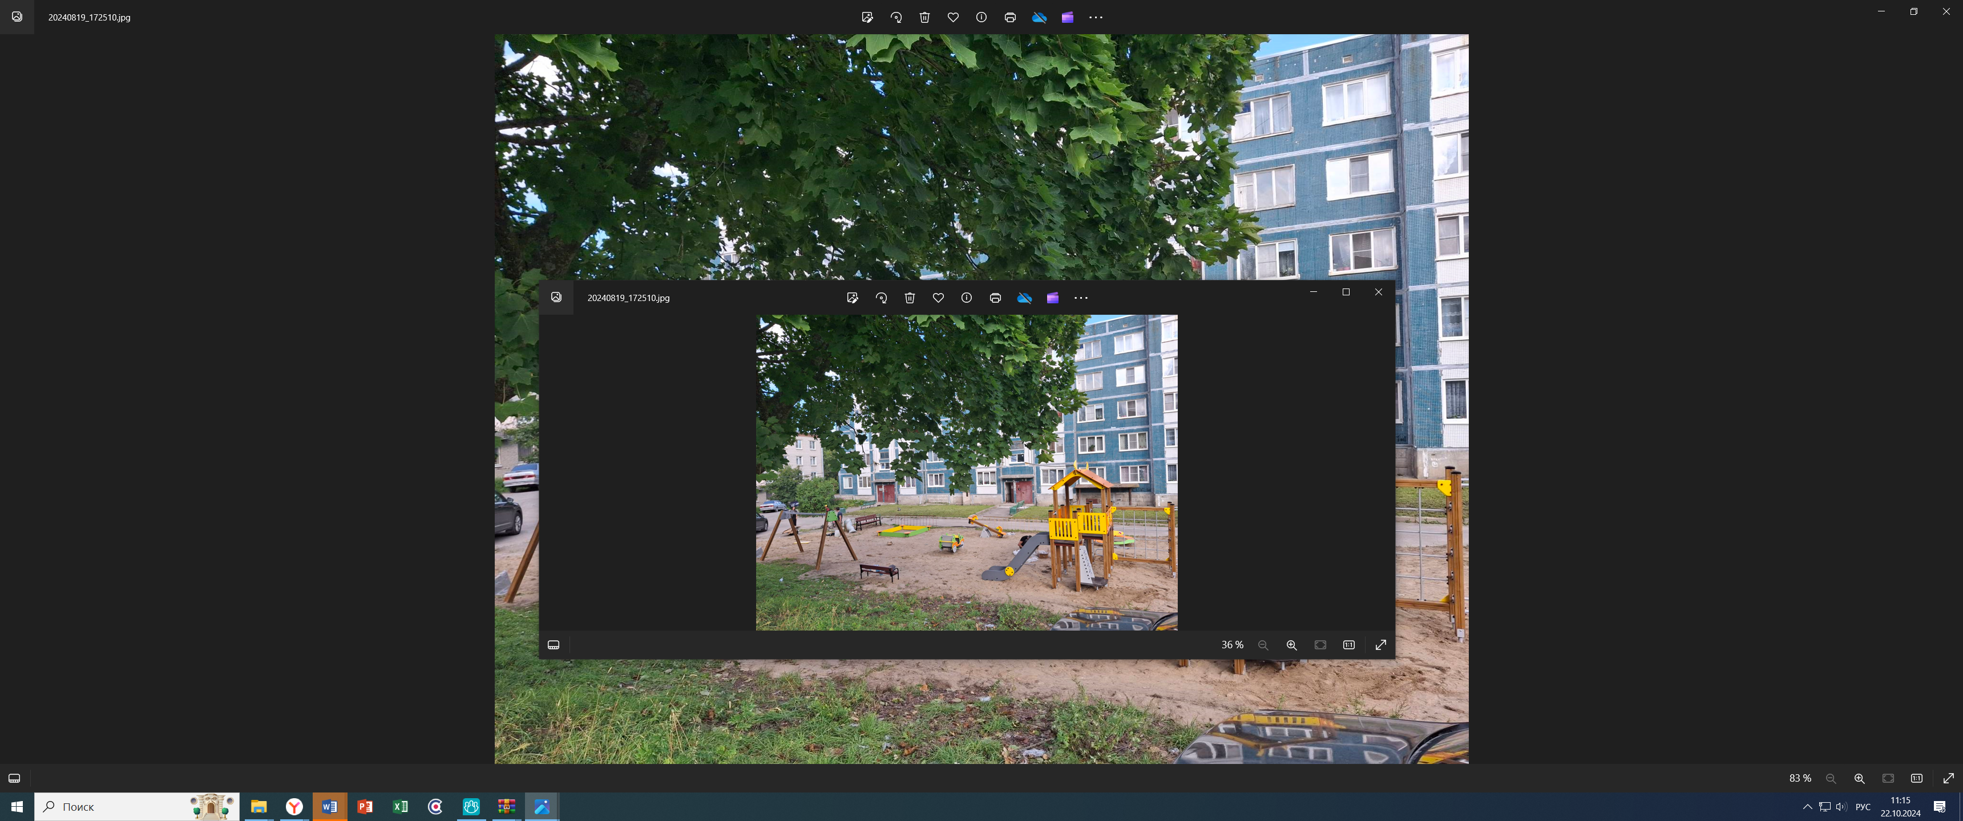
Было Привокзальная д.5
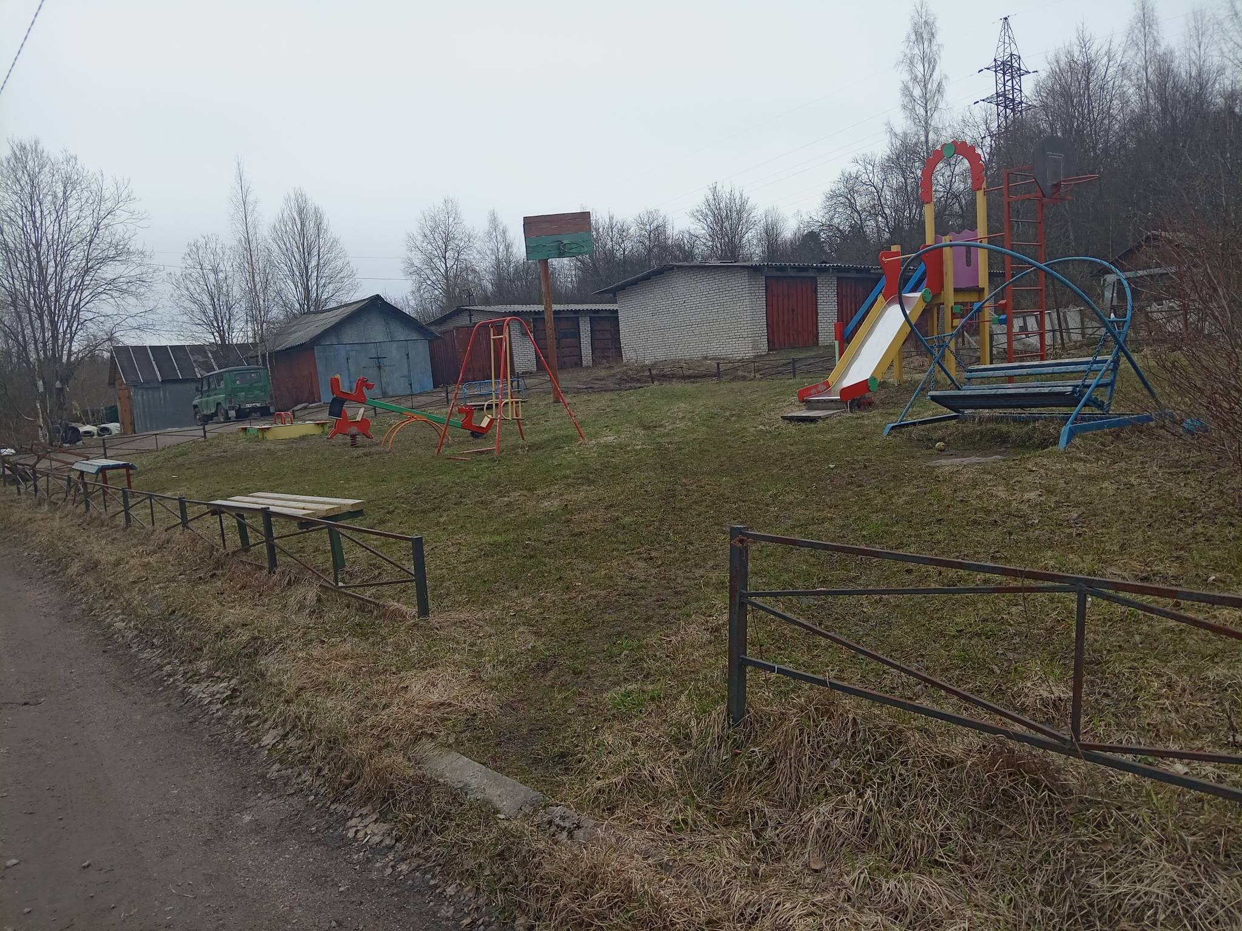
Стало
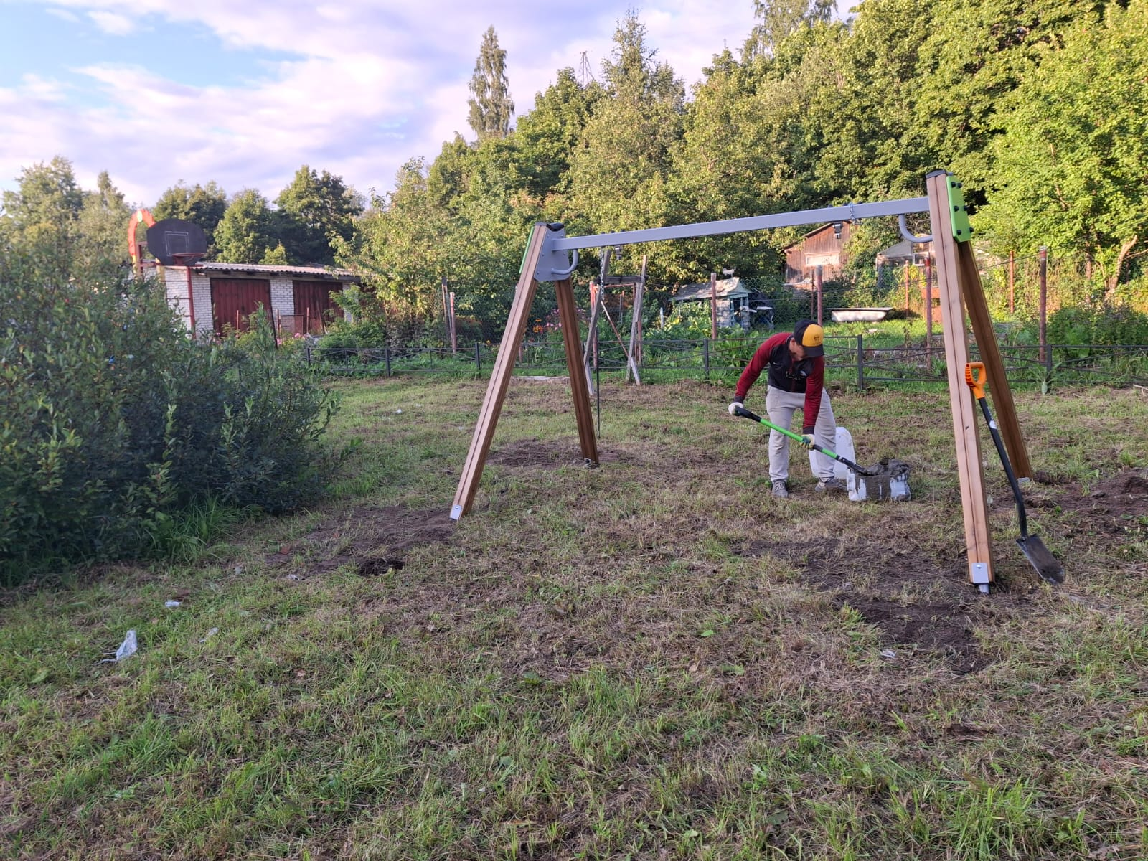
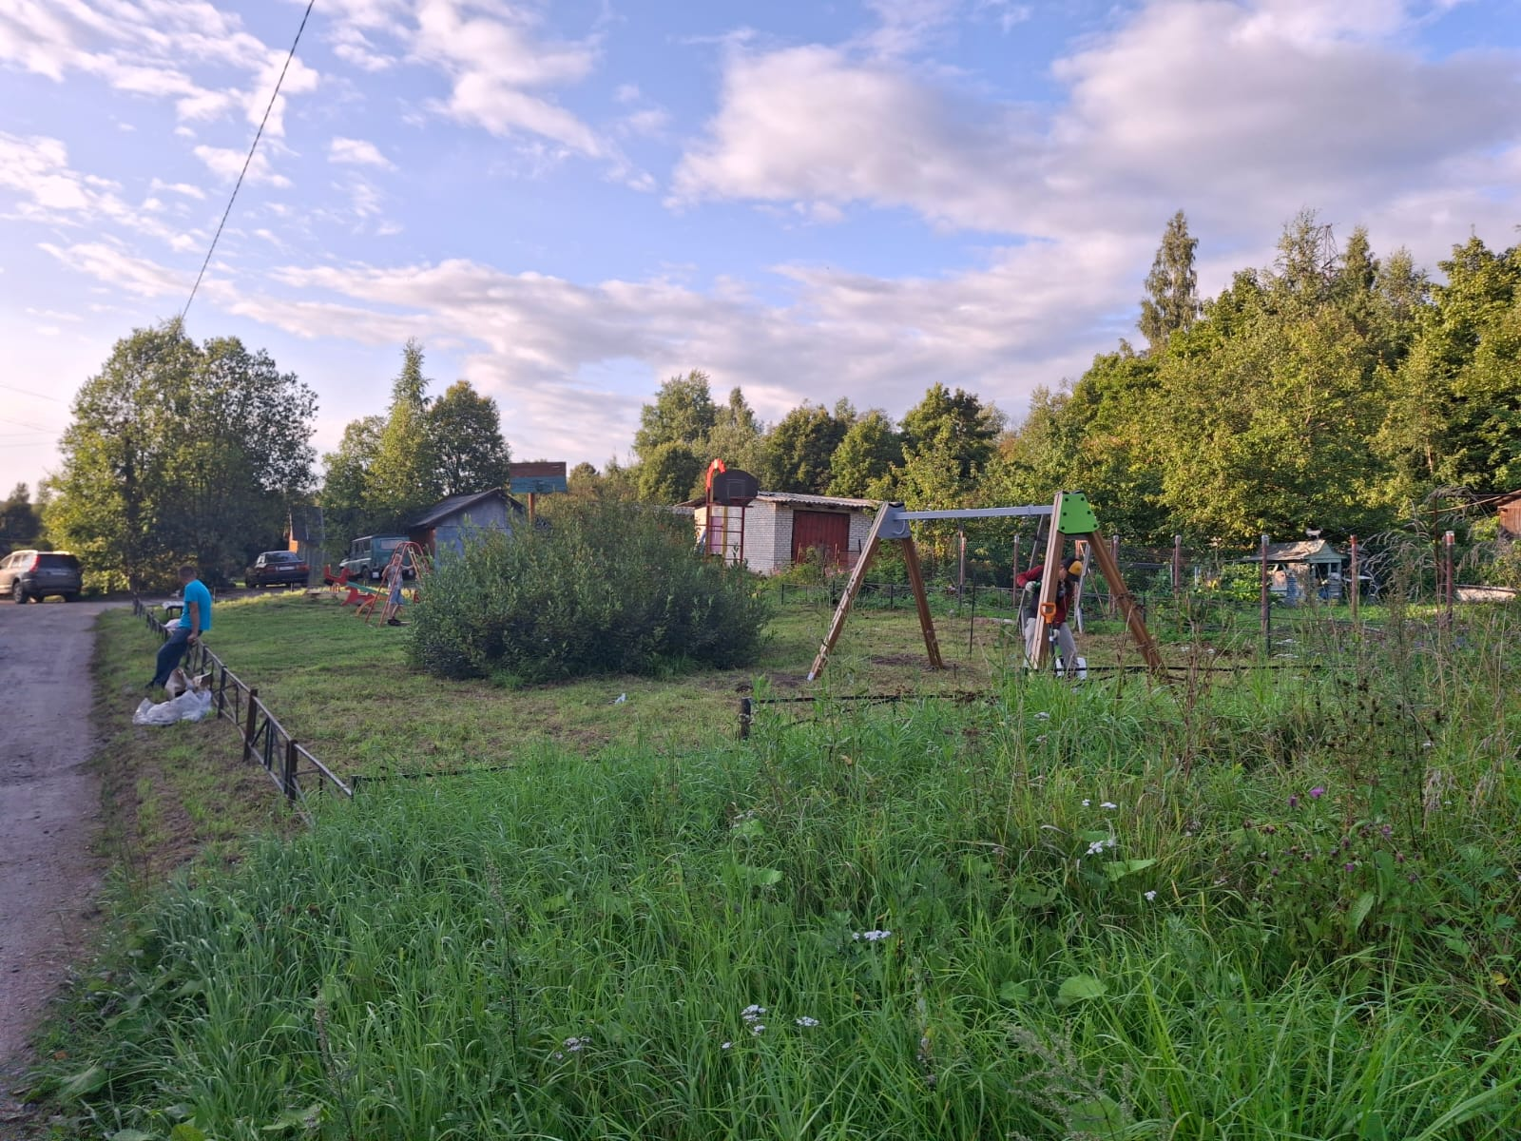
ФОТО… папка Иванова О.В
В рамках реализации муниципальной программы «Благоустройство территории Кузнечнинское городское поселение»
В ПРЕДДВЕРЬЕ НОВОГО ГОДА ПРОИЗВЕДЕНА ЗАКУПКА СВЕТОВЫХ КОНСОЛИЙ
МК № ФС-1202-1 от 02.11.2024г. ООО «Фенист».
Сумма контракта 526 730руб.00 коп. Средства МБ

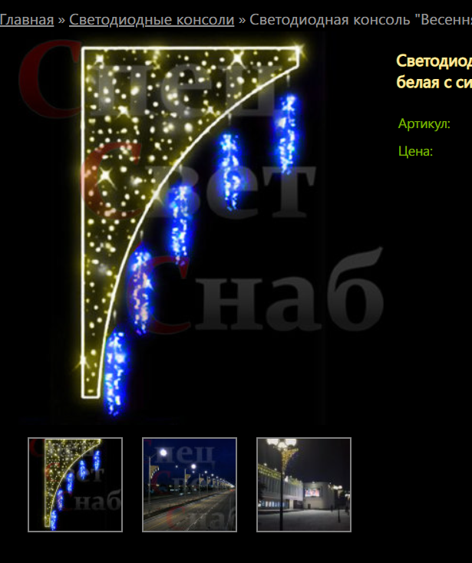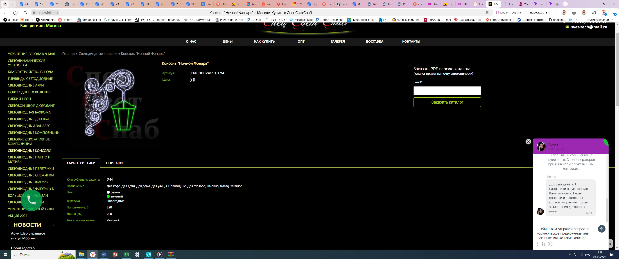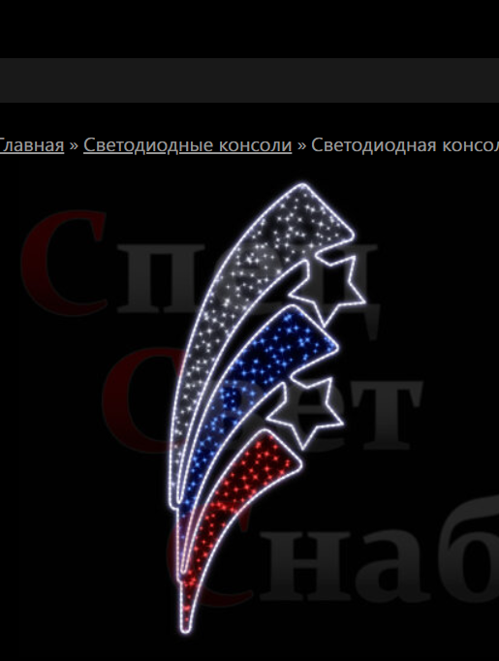

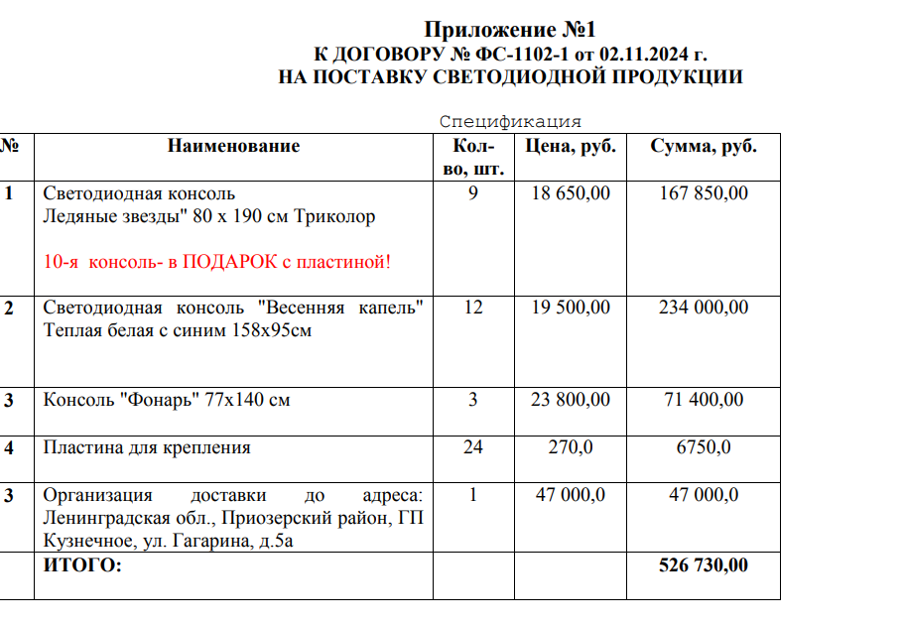

По предписанию Прокуратуры от 10.07.2023г. Исх.7-05-2023/432.
Проведены работы по установки ограждения детской площадки по периметру по адресу: ул. Пионерская д.12, Юбилейная д.6, Садовая д. 3.

МК №76 от 01.11.2024г. ИП Фильчук П.В.
Сумма контракта 595 423руб.86 коп. Средства МБ
Было
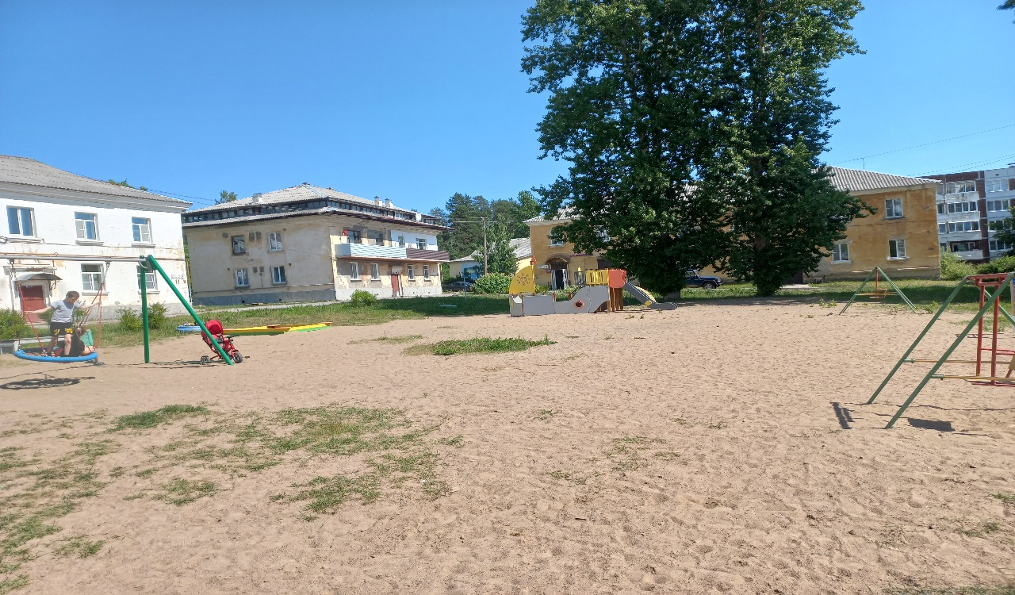
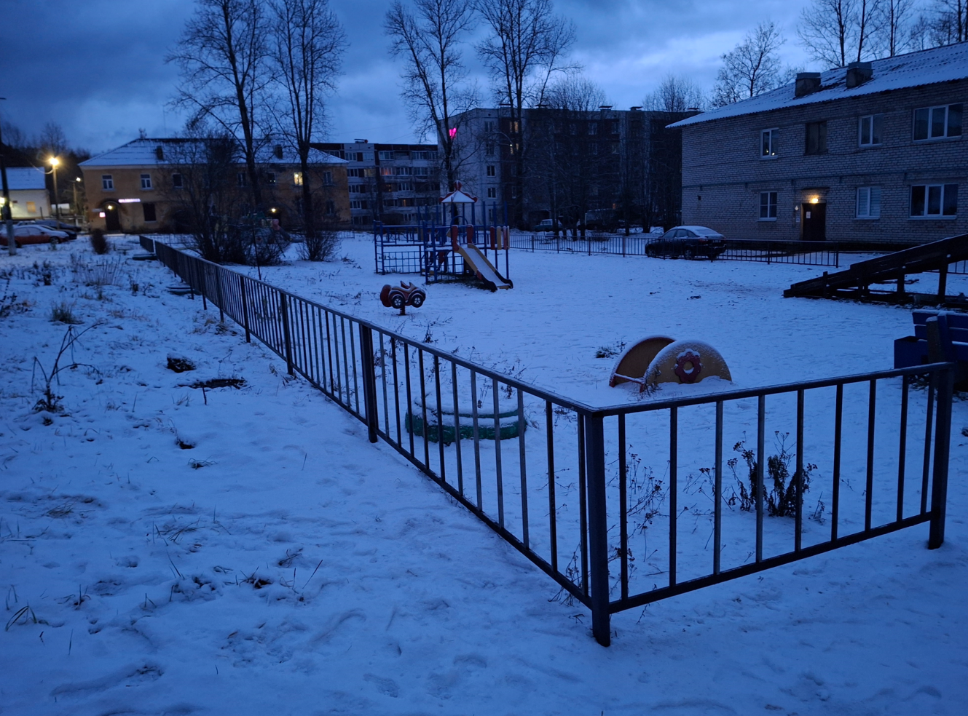

ФОТО… папка Иванова О.В
В рамках реализации Программы «Обеспечение устойчивого функционирования и развития коммунальной и инженерной инфраструктуры и повышение энергоэффективности в Кузнечнинского городского поселеня Приозерский муниципальный район Ленинградской области на 2022-2024 годы» Постановление № 303 от 24.12.2022г.

Проведены работы по Актуализации Схемы Водоснабжение и Водоотведение
МК № 05 от 05.03.2024г. ООО «НТК Энергия Прайм».
Сумма контракта 150 000руб.00 коп. Средства МБ
.
Проведены работы по Актуализации Схемы теплоснабжение
МК № 15 от 07.03.2024г. ООО «НТК Энергия Прайм».
Сумма контракта 100 000руб.00 коп. Средства МБ

В рамка реализации муниципальной программы
«Обеспечение качественным жильем граждан на территории муниципального образования Кузнечнинское городское поселение муниципального образования
Приозерский муниципальный район Ленинградской области 2022-2030гг»

В 2024г. были выполнены следующие работы в муниципальных квартирах:

- Установка радиатора в помещении кухни по адресу: ул. Юбилейная д.4 кв.6
МК №44 от 27.06.2024г. Сумма контракта 27 525,00р. Средства МБ

- Установка оконного блока в помещении кухни по адресу: ул. Гагарина д.3 кв.74
МК № ПР4-03.09.2024г. Сумма контракта 58 667,00р. Средства МБ

- Замена трубопровода ГВС и ХВС по адресу: ул. Юбилейная д.7 кв.38
МК № 220 от 25.08.2024г. Сумма контракта 29 415,00р. Средства МБ

В рамках реализации Программы «Безопасный город»
Проведены работы по установке 2-х камер видеонаблюдения по адресу:
Ул. Юбилейная д.1 с видеонаблюдением на АРТ-объект «Я люблю Кузнечное» и с видеонаблюдением на «Аллею Славы»
МК № НР-314 от 28.10.2024г. ООО «Н-Регион».
Сумма контракта 239 296руб.34 коп. Средства МБ

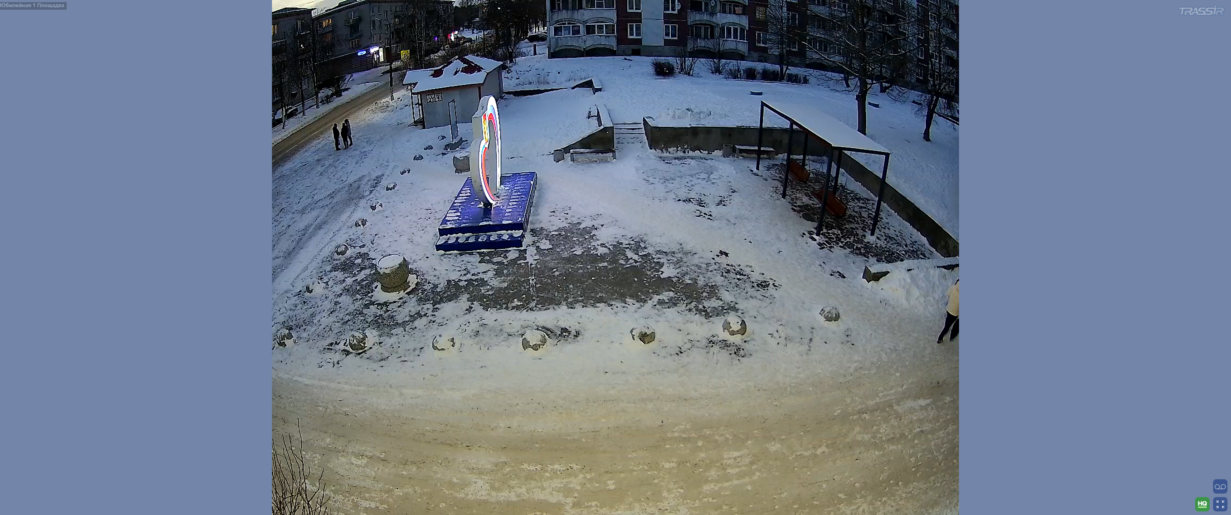

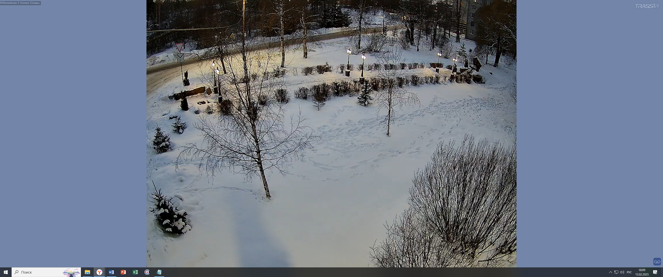
В рамках региональной адресной программы «Переселение граждан из аварийного жилищного фонда на территории Ленинградской области в 2019-2025 годах» этап 2024-2025 годов, утвержденной Постановлением Правительства Ленинградской области от 14 июля 2023 года №497
было расселено 22 квартиры, 58 человек. Расселенная площадь жилых помещений, расположенных в аварийных домах, составила 1 040,1 кв.м., приобретено 1157,0 кв.м. для переселения граждан.
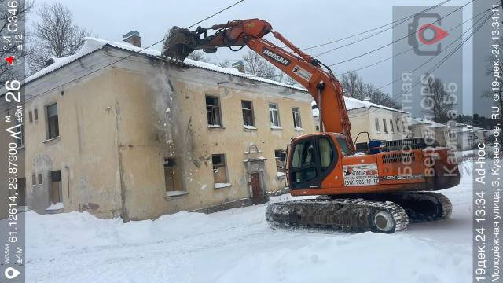
Стоимость приобретенных помещений составила 90 122,68 тыс.руб., в том числе: средства областного бюджета – 89 313,83 тыс.руб,
средства местного бюджета – 808,85 тыс.руб.

В рамках данной программы проведен снос аварийного дома по ул. Пионерской д.4 расселенный в 2022 году.
МК 29 от 09.12.2024г ООО "СК НКР"
Сумма контракта составила 1 785,2 тыс.руб. Средства МБ

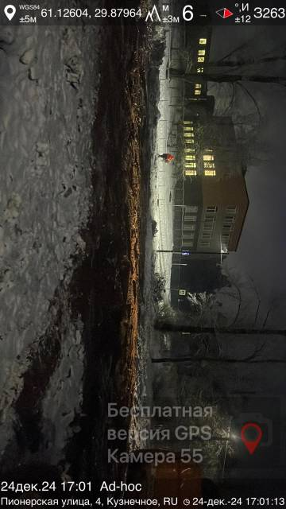
В рамках Программы ГО и ЧС.
Согласно Приказа МЧС РОССИИ и Министерства цифрового развития, связи и массовых коммуникаций РФ от 31 июля 2020г.№ 578/365

На территории Кузнечнинского городского поселения в 2024г. Произвели работы по построению точечной системы оповещения населения.
МК 21 от 21.05.2024г ООО "ПО Радиотрансляционные системы и сооружения"
Сумма контракта составила 599 000,00тыс.руб. Средства МБ

План проведения работ на 2025год.

№ | Наименование работ | Сумма | Средства
1. | Актуализация схемы теплоснабжения | 100 т.р | МБ
2 | Актуализация схемы водоснабжения | 150 т.р. | МБ
3 | Озеленение (закупка цветов) | 500 т.р | МБ
4 | Детское обор. Ул. Гагарина д.5 + Ул. Приозерское ш.7-9 | 1 000 000р. | ОБ
5 | Закупка плафонов 25шт.-48Вт, 25шт.-80Вт.+ 9 шт. ФОК | 91т.р | МБ
6 | Обустройство парковки у СК АЛМАЗ (3-ОЗ) 2- этап | 300т.р | ОБ
7 | Установка лестничного марша от магнита к пятерочке (3-ОЗ) | 700т.р | ОБ
8 | Снос аварийных домов (3 дома) Пионерская 6, 8. Привокзальная 9 | 6 000т.р | МБ
9 | Дизайн проект КГС обществ. территории | 300т.р. | МБ
10 | Перенос электрощита + счетчик из Д/С по уличному освещению | 0
11 | Закупка знаков + деталей для леж. Полицейских+ светоотражающие эмблемы | 0
12 | Ремонт участка автомобильной дороги общего пользования местного значения по адресу: Ленинградская область, Приозерский район, п. Кузнечное, ул. Приоз.ш.10 Алмаз | 0
13 | Снос ветхих сараев Ж/Д Гуленкова Г.И | 0
14 | Демонтаж авар. Лестницы установка новой Общежитие Приоз.ш.3 | 0
15 | Закупка 3-х тренажёров на спортивные площадки | 0
16 | Содержание обслуживание видеокамер 12 ед. | 0
17 | Выпил деревьев у Хоккейной коробки КНИ | 0
18 | Договор ТКО субботники 2025г. Весна + Осень | 0
19 | Закупка песка в (детские площадки) | 0
20 | Снос ветхих сараев Ж/Д Гуленкова Г.И | 0
21 | Демонтаж авар. Лестницы установка новой Общежитие Приоз.ш.3 | 0
22 | Ремонт мун. Кв. Новостройки, Молодежная, | 0
23 | Пляж (Спасатели+ ТКО+ Пробы воды) | 0
24 | Реконструкция контейнерных площадок с навесом | 0
25 | Юбилейная д.3 ремонт территории + асфальт | 0
26 | Ремонт мун. Кв. Новостройки, Молодежная, | 0
27 | Пляж (Спасатели+ ТКО+ Пробы воды) | 0

В будущем администрация продолжит работу по реализации вопросов местного значения в соответствии с возможностями бюджета.

В заключение, позвольте выразить слова благодарности Правительству Ленинградской области, Районной администрации, депутатам Законодательного собрания Ленинградской области, нашему депутатскому корпусу, специалистам администрации, Совету ветеранов, руководителям предприятий, волонтерам за поддержку и понимание в решении наших общих вопросов, а самое главное хотелось бы выразить слова благодарности жителям п. Кузнечное за понимание и непосредственное участие во многих вопросах местного значения.

